МБДОУ «Детский сад № 24 «Солнышко»
Памятка для родителей
«ЗДОРОВАЯ СЕМЬЯ»

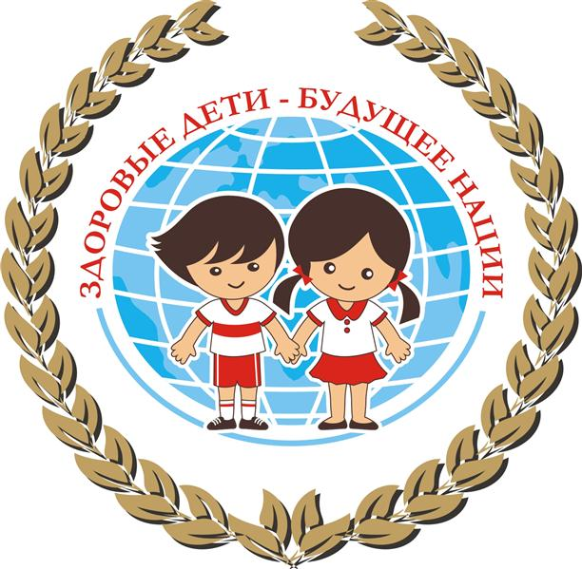

Разработала:
Воспитатель Волегова Ю.А.

г. Рубцовск, 2025 г

Адрес
МБДОУ «Детский сад № 24 «Солнышко»:
Алтайский край, город Рубцовск, ул. Путевая, 15
Телефон
МБДОУ «Детский сад № 24 «Солнышко»:
8(38557)4-19-15
Адрес электронной почты
МБДОУ «Детский сад № 24 «Солнышко»:
solnyshko24@bk.ru
Личная электронная почта
воспитателя Волеговой Ю.А.:
iulia.volegowa@yandex.ru
Адрес личного сайта
воспитателя Волеговой Ю.А.:
https://nsportal.ru/yuliya-volegova

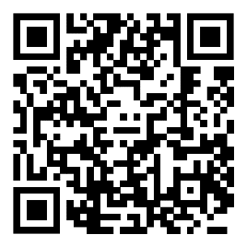

Здоровье – это состояние полного физического, духовного, социального благополучия, а не только отсутствия болезей и физических дефектов.

Семья – это место, в котором удовлетворены базовые потребности ребёнка:
Физические
- полноценное питание
- регулярный сон
- двигательная активность
- личная гигиена
- ощущение физической безопасности
Эмоциональные
- любовь и принятие
- защита и безопасность
- стабильность и предсказуемость
- самодостаточность и самоопределение
Социальные
- уважение
- собственная значимость
- связь с окружающими («команда»)
- принятие его личности
Интеллектуальные
- умственное развитие и образование
Уважаемые родители, очень важно сохранить здоровье ребёнка с детства.
Именно в дошкольном возрасте формируются необходимые навыки и привычки, приобретаются базовые физические качества, вырабатываются черты характера, безкоторых невозможен здоровый образ жизни.

Правила ЗОЖ для родителей и детей:
- Соблюдайте режим дня.
- Помните: важно соблюдать режим и баланс в питании.
- Используйте естественные факторы закаливания – солнце, воздух и воду.
- Лучший вид отдыха – прогулка с семьёй на свежем воздухе, лучшее развлечение для ребёнка – совместная игра с родителями.
- Не забывайте обнимать вашего ребёнка, ведь объятия – это выражение вашей любви к нему.
- Личный пример по здоровому образу жизни – лучше всякой морали.

«В ЗДОРОВОЙ СЕМЬЕ – ЗДОРОВЫЕ ДЕТИ!»

